**вариант** ОФОРМЛЕНИЯ ПОРТФОЛИО

Данный вариант раскрывает структуру оформления портфолио, но не является обязательным.

ПОРТФОЛИО

Петров

Иван Васильевич

1976 г. р.

Муниципальное образовательное учреждение «Средняя общеобразовательная школа с углубленным изучением отдельных предметом №32» г. Ухта

учитель физики

|  |  |  |
| --- | --- | --- |
| Образование | 1999 г. - Коми Государственный | |
| Педагогический институт | | |
| Специальность: | «Физика и математика» | |
|  | | |
| Квалификация: | «Учитель физики» | |
|  | | |
| Общий трудовой стаж: | 12 лет | |
| В данном учреждении: | 12 лет | |
| Ученое звание | нет | |
| Почетное звание | нет | |
| Награды | нет | |
|  |  | |
| Заявленная квалификационная категория | | первая |
| Результат самооценки в баллах | | 47 баллов |

ОГЛАВЛЕНИЕ

|  |  |  |
| --- | --- | --- |
|  |  | СТР |
| 1. | Лист самооценки | … |
| 2. | Самооценка результатов педагогической деятельности в форме информационно-аналитической справки | … |
| 3. | Приложения (документы и материалы, подтверждающие результаты педагогической деятельности по критериям) | … |
|  | Приложение №1 | … |
|  | Приложение №2 | … |
|  | Приложение №3 | … |
|  | Приложение №… | … |

Лист самооценки

прикладывается

**Самооценка результатов педагогической деятельности в форме информационно-аналитической справки**

**Критерий 1. Образовательные достижения учащихся ( за последние 3-5 лет)**

**1.1. Обученность учащихся в динамике**

Одним из важнейших показателей учебного процесса является уровень обученности учащихся. Анализ результатов педагогической деятельности Петрова И.В. показал, что уровень обученности учащихся по предмету «физика» стабильно составляет 100% в течение всей педагогической деятельности, в том числе за период с 2008-2011 гг. (таблица 1, диаграмма 1, *приложение №…*).

Таблица 1

Позитивная динамика уровня обученности учащихся за последние три года(в %)

|  |  |
| --- | --- |
| Учебный год | Процент учащихся, освоивших государственные учебные программы по физике |
| 2008-2009 | 100% |
| 2009-2010 | 100% |
| 2010-2011 | 100% |

Диаграмма 1

Позитивная динамика уровня обученности учащихся за последние три года



Из данных таблицы и диаграммы видно, что учащиеся имеют максимальный уровень обученности – 100 % за последние три года. Это благодаря индивидуализации и дифференциации педагогического воздействия, использованию на уроках здоровьесберегающих технологий в сочетании с гуманно-личностным подходом, применения в работе современных образовательных технологий.

**1.2.Качество знаний всех учащихся по предмету за последние три года**

В педагогической деятельности большое внимание уделяется внеурочной работе (см. критерий 2), использованию современных образовательных технологий (см. критерий 3), которые способствуют повышению «качества знаний» по физике. За последние три года количество учащихся успевающих на «4» и «5» по физике повысилось с 59, 86% до 62,66% (таблица 2, диаграмма 2, *приложение №…*).

Таблица 2

Позитивная динамика «качества знаний» учащихся за последние три года

|  |  |  |  |  |
| --- | --- | --- | --- | --- |
| Учебный год | Всего учащихся | «Качество знаний» | Класс | Процент учащихся, получивших итоговую оценку «4» и «5», от общего числа обучающихся по физике по классу |
| 2008-2009 | 163 | 59, 86 % | 8Г | 88 % |
| 2009-2010 | 174 | 61, 04 % | 9Г | 88 % |
| 2010-2011 | 174 | 62, 16 % | 10Г | 90 % |

Диаграмма 2

Позитивная динамика «качества знаний» учащихся за последние три года (в %)



Из данных таблицы и диаграммы видна положительная динамика «качества знаний» учащихся, что обусловлено ростом мотивации учащихся к предмету «физика». Стабильные положительные результаты обучения достигаются благодаря грамотному использованию в своей работе разнообразных методов, способов и приемов обучения *(приложение №….).*

Все учащиеся справляются с нормами выполнения контрольных и самостоятельных работ, умеют опираться на уже приобретенные знания, используя такие навыки как умение обобщать, сравнивать, пользоваться справочником.

С административными контрольными работами по физике за 2008-2011 учебные годы справились  100% учащихся, при этом количество учащихся, получивших «4» и «5» увеличилось на 6% (таблица 3, диаграмма 3, *приложение №…*).

|  |  |  |  |  |  |  |  |  |  |  |  |  |  |  |  |  |  |  |  |  |  |  |
| --- | --- | --- | --- | --- | --- | --- | --- | --- | --- | --- | --- | --- | --- | --- | --- | --- | --- | --- | --- | --- | --- | --- |
| |  |  |  | | --- | --- | --- | | Таблица 3  Позитивная динамика уровня обученности и «качества знаний» учащихся при выполнении административных контрольных работ | | | | Учебный год | Физика | | Динамика уровня обученности | | | 2008-2009 | 100% | | 2009-2010 | 100% | | 2010-2011 | 100% | | Динамика «качества знаний» | | | 2008-2009 | 68% | | 2009-2010 | 72% | | 2010-2011 | 74% | | Диаграмма 3  Позитивная динамика уровня обученности и «качества знаний» учащихся при выполнении административных контрольных работ |

Анализ контрольных работ иллюстрирует положительную динамику уровня обученности и «качества знаний» учащихся по предмету.

Анализ государственной (итоговой) аттестации учащихся по физике подтверждает положительную динамику уровня обученности и «качества знаний» учащихся по предмету, средний балл по предмету стабильно высок (таблица 4, *приложение №*…)

Таблица 4

Уровень обученности, «качества знаний» и средний балл учащихся на государственной (итоговой) аттестации по физике

|  |  |  |  |
| --- | --- | --- | --- |
| Учебный год | Уровень обученности | Качество знаний | Средний балл |
| 2008-2009 | 100% | 76,47% | 4,29 |
| 2009-2010 | 100% | 76,62% | 4,32 |
| 2010-2011 | 100% | 76, 69% | 4,33 |

Данные таблицы 4, свидетельствуют о высоком качестве знаний учащихся на государственной (итоговой) аттестации по географии, и о том, что знания, умения, навыки, приобретённые учащимися, отвечают нормам стандарта основного общего образования по географии.

Применение различных форм работы на уроке: индивидуальной, коллективной, групповой способствует развитию учащихся познавательного интереса к физике, любознательности, активности школьников на уроках, повышению «качества знаний».

**Критерий 2. Организация и результативность внеурочной деятельности по предмету**

Деятельность направлена не только на обучение школьников на уроках, но и на создание условий по организации деятельности обучающихся вне уроков. Дополнительное образование школьников не просто расширяет и углубляет полученные в школе знания, но, прежде всего, формирует человека, даёт ему возможность раскрыться, найти себя, попробовать свои силы в самых разных областях творчества, сделать жизнь детей насыщеннее и ярче. Такая совместная работа сближает учащихся и учителя, способствует формированию настоящего коллектива единомышленников.

Для активизации познавательного интереса к предмету была разработана авторская программа предпрофильного курса «……………….»,которая способствует углублению знаний учащихся в области физики.

Программа предпрофильного курса «…………..» получила положительное экспертное заключение Научно-методическим советом школы и утверждена директором. Также программа прошла внешнюю экспертизу муниципального экспертного совета информационно-методического кабинета управления образования МОГО «Ухта» (дата) *(приложение №…).*

**2.1. Количество учащихся, ежегодно вовлеченных во внеурочную деятельность по предмету**

За последние три года количество учащихся, посещающих занятия во внеурочное время, постоянно растет (таблица 8, *приложение №…*).

Таблица 8

Количество учащихся, посещающих занятия по программам дополнительного образования

|  |  |  |  |
| --- | --- | --- | --- |
| Учебный год | Название кружков, курсов, факультативов, дополнительных образовательных программ | Количество участников  за год | Всего  участников за год |
| 2008-2009 | 1.  2.  3.  4.  ….. |  |  |
| 2009-2010 | 1.  2.  3.  4.  …. |  |  |
| 2010-2011 | 1.  2.  3.  4.  …. |  |  |

Из данных таблицы видно, что количество учащихся, посещающих различные занятия по дополнительной подготовке обучающихся по физике, за период с 2007 по 2010 год возросло на 36% (диаграмма 7).

Диаграмма 7

Динамика посещения учащихся занятий по физике во внеучебное время (в %)

(представляется диаграмма)

Данные диаграммы показывают позитивную динамику посещения учащимися дополнительных занятий по физике и демонстрируют рост мотивации к данному предмету, что отражается на увеличении количества и качества творческих проектов, исследовательских работ, участия в олимпиадах, конкурсах по физике.

В течение многих лет школьники участвуют в конференциях, конкурсах, концертах, выполняют творческие работы, при этом количество и качество работ учащихся по физике растёт(таблица 9, диаграмма 8, *приложение №…*).

Таблица 9

Результаты внеурочной деятельности учащихся (творческие работы учащихся, участие в конференциях, конкурсах, концертах, спортивных соревнованиях) за последние три года

|  |  |  |
| --- | --- | --- |
| Учебный год | Перечень работ | Участники |
| 2008-2009 | Конкурс ………………  (………….. уровень) | ФИО - **1 место**,  ФИО - 2 место  ……….. |
| КВН …………….  (…………… уровень) | ФИО - **1 место**,  ФИО - 2 место  ……….. |
| Научно-практическая конференция ………. (………….. уровень) | ФИО - **1 место**,  ………… |
| Научно-практическая конференция ………. (…………….уровень) | ФИО - 2 место  …………. |
| 2009-2010 |  |  |
|  |  |
|  |  |
|  |  |
|  |  |
| 2010-2011 |  |  |
|  |  |
|  |  |
|  |  |

Диаграмма 8

Результаты внеурочной деятельности учащихся (творческие работы учащихся, участие в конференциях, конкурсах, концертах, спортивных соревнованиях) за последние три года (%)

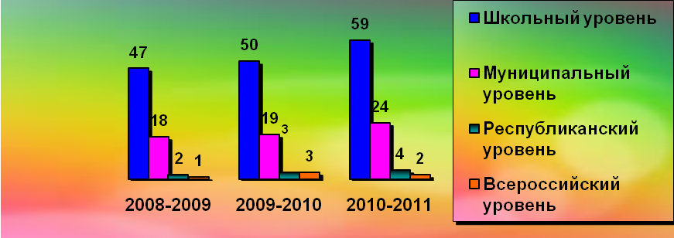

Из данных таблицы 9, диаграммы 8 видна положительная динамика количества творческих работ учащихся по физике, представленных на конкурсы различных уровней.

Создание условий для участия в проектах

(Название проектов , цель, задачи, участники, победители, и т.д.)

**2.3. Наличие особых достижений учащихся по предмету**

На уроках физики создаются условия для проявления школьниками сильных сторон их личности с учетом индивидуальных возможностей и способностей. Использование индивидуальных, дифференцированных, творческих заданий на уроках способствуют развитию хорошо успевающих и одаренных детей, углублению их знаний и

развитию интересов. Слабым школьникам такие задания позволяют испытывать чувство успеха, дают возможность проявить себя, свои сильные стороны.

Учащиеся активно участвуют в олимпиадах по физике. В отборочном туре («Классный уровень») принимают участие 100% учащихся. Победители классного этапа участвуют в школьном этапе Всероссийской олимпиады школьников по физике.

Таблица 5

Положительная динамика количества учащихся, принимающих участие в предметных олимпиадах разных уровней

|  |  |  |  |
| --- | --- | --- | --- |
| Учебный  год | Классный уровень | Школьный уровень | Муниципальный уровень* |
| 2008-2009 |  |  |  |
| 2009-2010 |  |  |  |
| 2010-2011 |  |  |  |

* Квота количества учащихся на участие в муниципальном этапе олимпиады ограничена, 2 человека от параллели.

Диаграмма 4

Положительная динамика учащихся, участвующих в олимпиадах

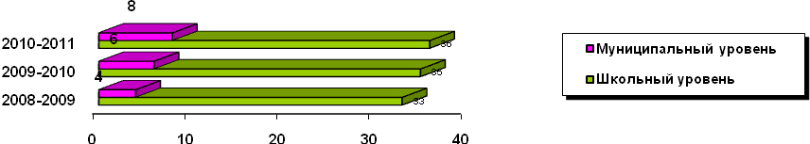 Рост мотивации к предмету «физика», использование дифференцированных, индивидуальных, творческих заданий, дополнительного и занимательного материала, создание на уроках ситуации успеха для каждого ученика приводит к увеличению количества учащихся, принимающих участие в олимпиадах по физике. Также стабильна динамика количества учащихся, победивших в олимпиадах по физике (таблица 6, диаграмма 5, *приложение №*.

Таблица 6

Положительная динамика количества учащихся победивших в олимпиадах по физике

|  |  |  |
| --- | --- | --- |
| Учебный год | Школьный этап | Муниципальный этап |
| 2008-2009 |  |  |
| 2009-2010 |  |  |
| 2010-2011 |  |  |

Диаграмма 5

Положительная динамика количества учащихся победивших в олимпиадах на разных уровнях



**Критерий 3. Обеспечение высокого качества организации образовательного процесса на основе эффективного использования современных образовательных технологий, в том числе информационных**

**3.1. Активное использование проектных и исследовательских технологий в образовательном процессе**

В педагогической деятельности используются разнообразные приёмы и способы работы на уроках, применяются современные педтехнологии, что даёт возможность учащимся раскрыть свои творческие способности, найти себя, попробовать свои силы в исследованиях разного уровня. Всё это способствует увеличению количества творческих работ учащихся по физике,представленных на конкурсы различных уровней (таблица 7, диаграмма 6, *приложение №*).

Таблица 7

Увеличение количества и повышение качества творческих работ учащихся по данному предмету (проектов, исследований и др.).

|  |  |  |
| --- | --- | --- |
| Учебный год | Перечень работ | Участники |
| 2008-2009 | Изготовление буклетов для лабораторных работ (школьный уровень) | 8-ые классы |
| Составление компьютерных презентаций (классы) (………….. уровень) | ФИО - 1 место,  ФИО – 2 место,  ФИО – 3 место |
| **Составление кроссвордов и криптограмм.** | классы |
| Акция  (……………… уровень) | класс |
| **Исследовательская работа: (школьный, муниципальный, всероссийский уровень).** | ФИО, призовые места(призеры) |
| научно-практический семинар (всероссийский уровень) | ФИО, призовые места(призеры) |
| 2009-20010 |  |  |
|  |  |
|  |  |
|  |  |
| 2010-2011 |  |  |
|  |  |
|  |  |

Диаграмма 6

Позитивная динамика количества творческих работ учащихся по данному предмету (проектов, исследований и др.).

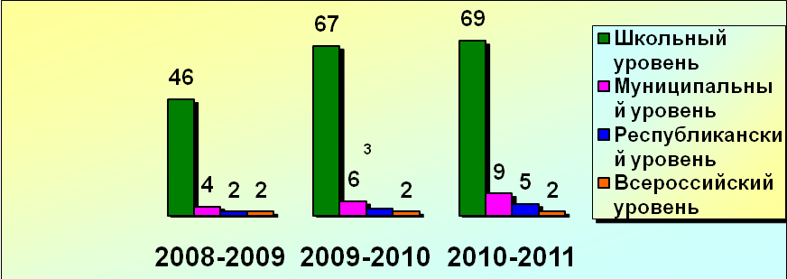

Из данных таблицы 7 диаграммы 6 видна положительная динамика количества и повышение качестватворческих работ учащихся по физике на различных уровнях.

При изучении тем по физике в 7-8 классах активно используется проблемное обучение, которое способствует развитию мышления, самостоятельности, творчески усваивать знания *(приложение №).*

Начиная с 7-го класса формируется у учащихся умения проектной деятельности, поэтому к старшим классам ребята создают свои проекты, и защищают их на школьном, муниципальном, республиканском, всероссийском уровнях.

С ……… года учащиеся являются участниками семинаров некоммерческой образовательной программы (какой), проводимых в разных городах России. В апреле 2010 года учащиеся участвовали (где) *(приложение № …).*

Кроме того, в январе 2009 года ученица ФИО стала победителем Республиканской научно-практической конференции (какой), а в апреле призёром (2 место) в (где) *(см. приложение №…).*

Использование современных образовательных технологий способствует формированию новых компетенций учащихся: саморазвитие личности ученика, исходя из выявления его индивидуальных особенностей как субъекта познания и предметной деятельности; повышение личной уверенности каждого ученика, его самореализации и рефлексии; развитие исследовательских умений; развитие осознания значимости коллективной работы, сотрудничества для получения результатов в процессе выполнения творческих заданий.

**3.2. Использование ИКТ в образовательном процессе**

В педагогической деятельности активно используются новые цифровые образовательные ресурсы, в том числе ИКТ (информационно-коммуникационные технологии), которые повышают информационную насыщенность урока, выходят за рамки школьных учебников, дополняют и углубляют содержание учебников *(приложение №…).*

Знание программы Word, Excel, PowerPoint, Publisher, Paint, WordPad и других активно используются для подготовки уроков, занятий во внеучебное время, создание контрольно-измерительных материалов, тестов, занимательных, дифференцированных, индивидуальных, картографических заданий*)* и т.д. *(приложение №).*

На уроках используются мультимедийные учебные пособия, обучающие программы, тренажеры, фильмы в формате DVD, ресурсы Интернета и т.д. *(приложение №).*

Ученики свободно ориентируются в информационном пространстве: создают школьные проекты с использованием ИКТ (какие), участвуют в сетевых проектах (конкурсы, фестивали, семинары), выполняют учебные и творческие задания в электронной форме с использованием ИКТ, используют для представления своих работ самостоятельно выполненные компьютерные презентации *(приложение №).*

Победители, участники *(приложение №).*

Разработана система уроков по физике с использованием информационно-коммуникационных технологий для 10 и 11 классов. И т. Д. *(приложение №).*

**3.3. Обоснованность, уместность и результативность использования современных образовательных технологий, подтверждённая описанием и справкой по проведённому педагогическому эксперименту**

Результативность использования современных образовательных технологий подтверждается:

1. положительной динамикой «качества обученности» *(см. критерий ….);*
2. развитием общеучебных умений и навыков (познавательно-информационные, организационно-управленческие, коммуникативные, контрольно-оценочные, рефлексивные);
3. позитивной динамикой участия учащихся в различных конкурсах, конференциях различного уровня, выставках творческих работ, т. е. ростом мотивации к предмету «физика» *(см. критерий …).*

Кроме того, с каждым годом увеличивается количество учеников, занимающихся научно-исследовательской и проектной деятельностью и представляющих свои работы на различных научно-практических конференциях и конкурсах *(см. критерий …..).*

**Критерий 4. Профессиональное развитие учителя**

**4.1. Освоение программ повышение квалификации или профессиональной переподготовки**

Таблица 11

Повышение квалификации и профессиональная переподготовка

|  |  |  |  |
| --- | --- | --- | --- |
| Год | Название программы | Кол-во  часов | Организатор |
|  |  |  |  |
|  |  |  |  |
|  |  |  |  |
|  |  |  |  |

Помимо обязательного повышения квалификации пройдено обучение по программе ( какой), в результате чего ( что это дало) *(приложение №…)*.

**4.2. Результаты методической работы**

Разработана собственная методическая система, с которой были познакомлены учителя физики города на одном из заседаний методического объединения учителей-предметников. (Кратко описать)

Наличие методических публикаций (в т.ч. докладов на научно-практических конференциях, семинарах), отражающих отдельные элементы методической системы учителя

(Какие, Где, Участие)

**4.3. Систематическая работа по распространению собственного педагогического опыта (в форме регулярных мастер-классов, семинаров, проведения занятий на курсах повышения квалификации), в том числе через Интернет**

Выступления на педагогических советах школы, городских методических объединениях учителей физики, участие в тренингах, открытых занятия и выступления на семинарах и конференциях разного уровня, проведение мастер-классов и распространение своего педагогического опыта (таблица 10, *приложение №*).

Таблица 10

Систематическая работа по распространению собственного педагогического опыта

|  |  |  |
| --- | --- | --- |
| №п/п | Тема выступления | Мероприятие |
| 2008-2009 учебный год | | |
| 1 |  |  |
| 2 |  |  |
| 3 |  |  |
| 4 |  |  |
| 5 |  |  |
| 2009-2010 учебный год | | |
| 1 |  |  |
| 2 |  |  |
| 3 |  |  |
| 4 |  |  |
| 2010-2011 учебный год | | |
| 1 |  |  |
| 2 |  |  |
| 3 |  |  |
| 4 |  |  |

В рамках декады точных наук в школе проводятся открытые уроки, размещены методические разработки на сайте Управления образования МО ГО «Ухта» и на сайте школы и т.д.*(см. приложение №).*

С 2007 года Ольга Васильевна является руководителем школьного методического объединения классных руководителей 9-11 классов. Администрация школы высоко оценивает работу Претендента в этом направлении *(приложение №).*

С 2010 года - руководитель профессионального методического объединения учителей физики. Выступая на заседаниях методического объединения обобщает опыт своей работы: выступая с докладами, проводит тренинги, также представляет свой педагогический опыт в рамках (чего)*(приложение №)*.

Наличие последователей, т.е. коллег, работающих по методической системе данного учителя или активно использующих отдельные её элементы *(приложение №…)*

**Дополнительные критерии по выбору учителя (2 из 4)**

**Критерий …..**

**Критерий …..**